ROMÂNIA

COLEGIUL PREFECTURAL
ORDINE DE ZI
Ședinta Colegiului Prefectural
din data de 21 DECEMBRIE 2021, ora 10⁰⁰

1. Informare privind situatia epidemiologică la nivelul judetului Covasna în anul 2021
Prezintă: Directia de Sănătate Publică Covasna

2. Activitatea Gărzii Forestiere Judeţene Covasna, cu accent pe lucrările de regenerare efectuate în anul 2021 pe suprafeţele de fond forestier din judetul Covasna
Prezintă: Serviciul Garda Forestieră Judeţeană Covasna

3. Valorificarea lemnului de foc prin vânzare directă către populatie și unitătilor de interes local, finantate total sau partial de la bugetul de stat
Prezintă: Directia Silvică Covasna

4. Stadiul pregătirii activitătii de prevenire și combatere a lunecușului și a înzăpezirii drumurilor nationale în iarna 2021-2022
Prezintă: Sectia Drumuri Nationale Sf. Gheorghe

Punctul 1
DIRECTIA DE SĂNĂTATE PUBLICĂ COVASNA

Situatia epidemiologică în judetul Covasna pe perioada 2020-2021
În anul 2021, la fel ca și în anul 2020, activitatea DSP a fost dominată de către activitatea legată de pandemia Covid.
Gestionarea pandemiei presupune mai multe categorii de activităti: Efecuarea testărilor, Gestionarea cazurilor, Vaccinarea populatiei,

Efectuarea testărilor
Această activitate începe încă în ziua precedentă pentru ziua în curs. De regulă până la ora 18.00 primim solicitările de testări RT-PCR din partea medicilor de familie, din partea căminelor de bătrâni, de la Directia de asistentă socială, sau alte institutii care sunt centralizate în cursul serii. Dimineata se fac ultimele ajustări și pentru fiecare caz se generează câte un formular de însotire a probei. În functie de locatiile în care trebuie mers se stabilesc traseele și aceste fișe se predau la ambulantă sau ambulantele care vin de la Serviciul de Ambulantă și care rezolvă partea de prelevare a probelor. Testele prelevate se predau la Laboratoarele de analiză cu care avem contracte. În judet avem trei laboratoare (Provitam, MedLife și Laboratorul Spitalului Judetean) a căror capacitate de testare trece cu mult de nevoile noastre de testare, astfel MedLife lucrează pentru alte judete, Spitalul Judetean pentru pacientii proprii, iar Provitam pentru DSP, populatia generală și alte judete). Rezultatele încep să vină de regulă după ora 16.00. Initial direct la noi, iar de când a intrat în functiune aplicatia CoronaForms sunt încărcate în aceasta.
Pe lângă testele RT-PCR, din toamnă utilizăm și teste rapide care sunt tot teste pe bază de exsudat nazofaringian. Initial rezultatele pozitive ale acestora trebuiau confirmate prin test RT-PCR, în ultima perioadă în urma evoluării acestora se consideră finale, și nu mai trebuie confirmate. Testele rapide efectuate în unitătile sanitare din judet se centralizează tot la DSP într-un sistem numit RAPTER din care apoi sunt încărcate în CoronaForms. Astfel la sfârșitul zilei avem în CoronaForms toate testele efectuate. Avantajul principal al aplicatiei CoronaForms este faptul că fiind un sistem unic national putem vedea toate testele efectuate pentru persoanele din judetul nostru, chiar dacă acestea au fost efectuate în altă parte, de ex la Brașov sau București. Mai înainte, când foloseam sistemele de evidentă proprii, judetele trebuiau să se anunte reciproc despre aceste cazuri.
Stocul de teste rapide este de 3875 buc, dupa ce au fost distribuite un număr de 13325 buc., astfel:
-D.G.A.S.P.C. 3.565 buc
-Serviciul Judetean de Arnbulanta 2.500 buc
-Unitati de Invatamant 3.085 buc
-Medici de familie 675 buc
-Spital Judetean/sectla UPU 3.000 buc
-Centrul de Transfuzie Sangulna 500 buc

În anul 2020 am am efectuat un număr de 9012 teste aproape în totalitate teste PCR din care 6111 au ieșit pozitive și 2865 au ieși negative. Fată de aceasta în anul 2021 am avut o testare mult mai intensivă (de trei ori mai multe teste) efectuânduse 26432 de teste din care 10263 au iesi pozitive și 16037 au ieșit negative. Pe lângă testele PCR am folosit intensiv și testele rapide.

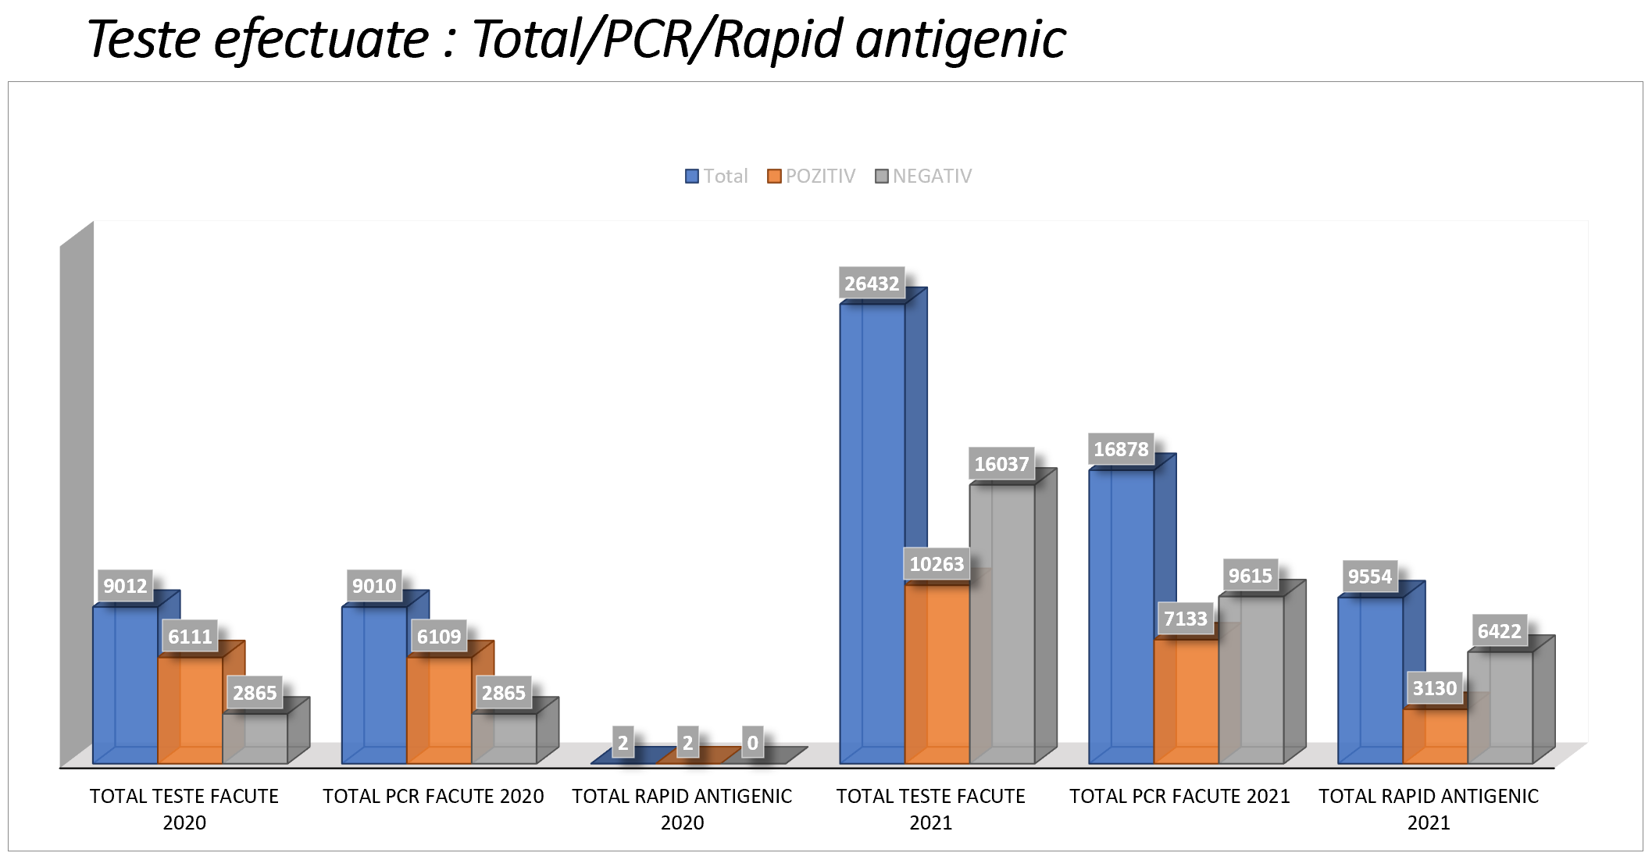
Raportat la populatie în mediul urban 7.58% din teste au fost pozitive, pe când în mediul rural 3.86%.

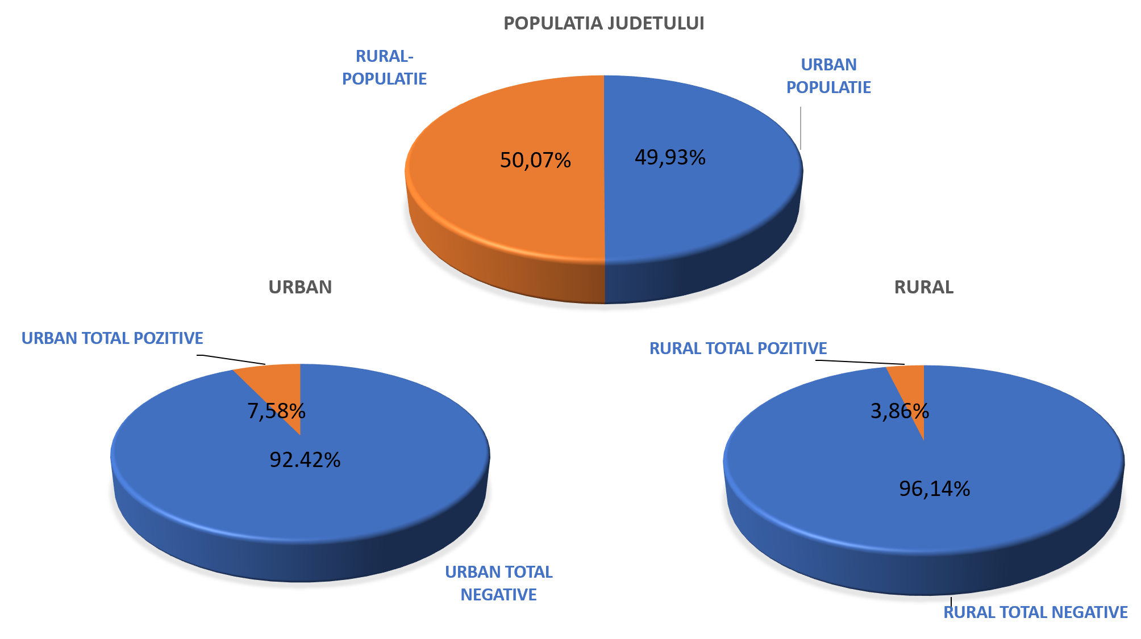

Gestionarea cazurilor
După ce ne-am asigurat că toate testele pe ziua respectivă au fost încărcate în sistem (după miezul noptii sau cel târziu a doua zi dimineata, la prima oră) descărcăm din sistem cazurile pozitive înregistrate în ziua precedentă pentru persoanele din judetul Covasna. Datele sunt verificate pentru a elimina eventualele dubluri, ex. cazuri în care persoana are atât test rapid cât și PCR în aceeași zi, sau are teste în zile consecutive, apoi pentru fiecare caz generăm un formular de anchetă epidemiologică personalizată. Fișele se distribuie intre personalul DSP care apelează telefonic la bolnavi și efectuează anchetele epidemiologice. În această activitate sunt actualmente implicate 7 persoane din cadrul DSP Covasna, dar în perioadele de vârf pandemic, când am ajuns și la mai mult de 200 de cazuri pe zi, am apelat la ajutorul personalului din medicina școlară, majorând numărul persoanelor implicate cu aproximativ 20. Persoanele pozitive sunt anuntate prin mail și SMS asupra faptului că sunt pozitive, de asemenea se anuntă și medicul de familie prin aceleași metode pentru a fi luat în evidentă și urmărit din punct de vedere medical. În urma anchetelor epidemiologice se stabilesc contactii persoanelor pozitive și se emit decizii de izolare pentru persoanele pozitive respectiv decizii de carantină pentru contacti. Aceste decizii se trimit și ele la medicul de familie și stau la baza eliberării concediilor medicale necesare persoanelor în cauză. Apoi anchetele sunt preluate de o echipă formată din 10 persoane, care introduc datele strânse în aplicatia CoronaForms. Din aplicatia CoronaForms datele sunt preluate de un alt sistem al MAI și se comunică fortelor de ordine care verifică dacă persoanele cu interdictie respectă măsurile dispuse. De asemenea o persoană din cadrul DSP se deplasează la CJCCI și introduce manual în sistemul MAI eventualele modificări în perioada de izolare sau carantinare în cazul unor derogări acordate pentru motive bine întemeiate. În activitatea de acordare a derogărilor sunt implicate 2-3 medici epidemiologi din cadrul DSP Covasna.
De la începutul pandemiei au fost înregistrate 13183 cazuri de corona virus în judetul nostru (vindecări 12619, decese 564)

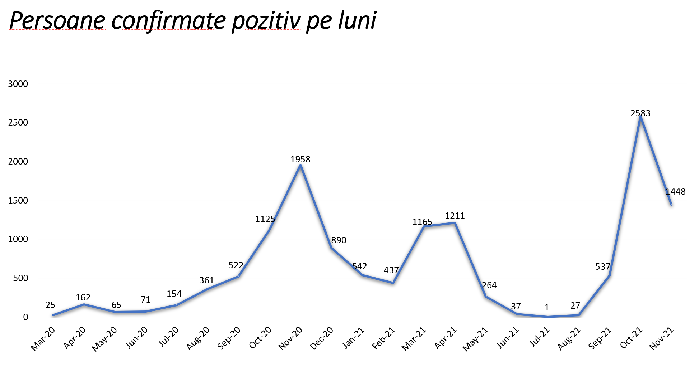

Deși populatia judetului este împărtită aproximativ 50-50% între mediul urban și mediul rural, constatăm că majoritatea cazurilor, două treimi, s-au înregistrat în mediul urban și numai o treime în mediul rural. Explicatia poate fi faptul că în mediul urban numărul de interactiuni între oameni este mult mai mare în mediul rural.

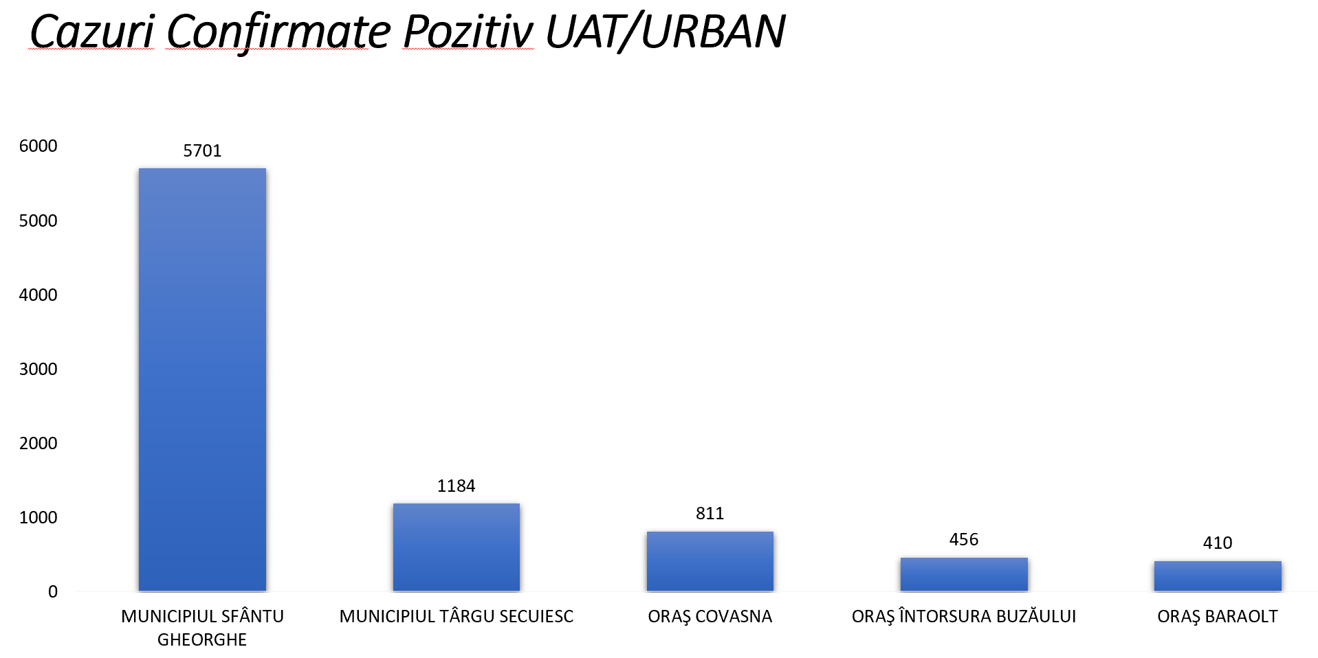
Raportat la numărul populatiei:
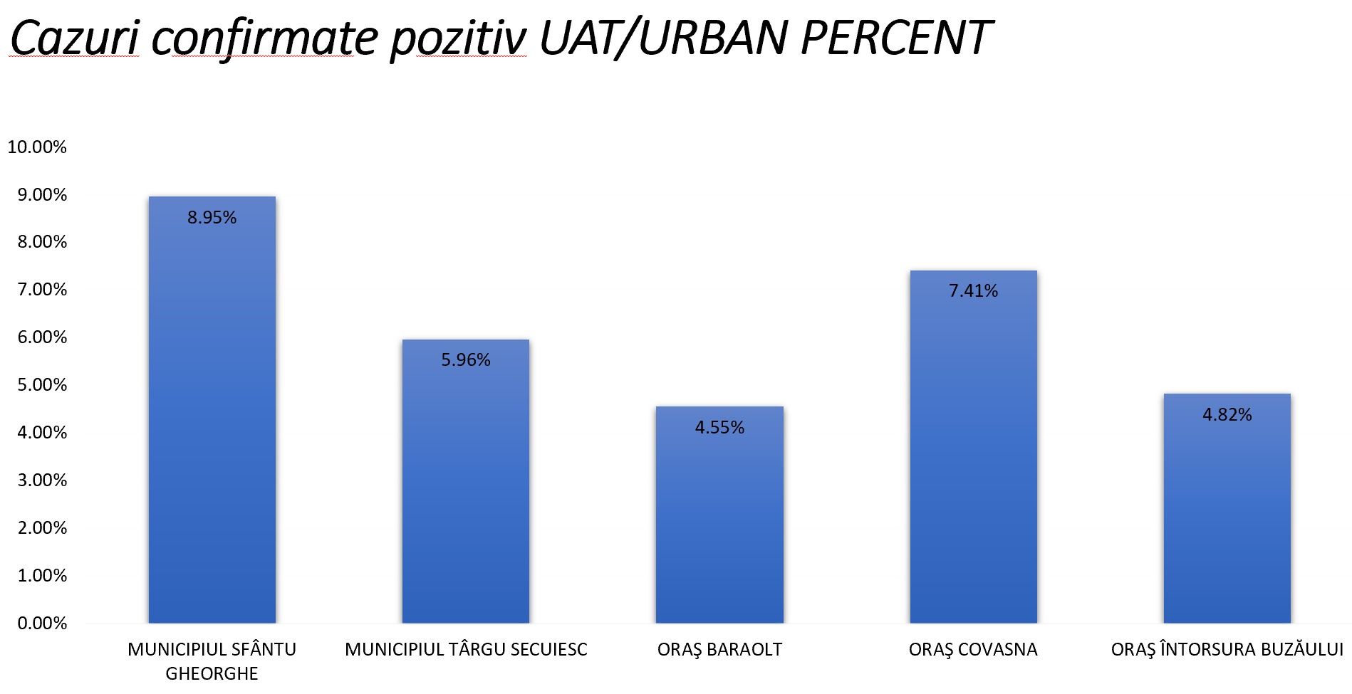

În mediul rural înregistrăm un număr ridicat de cazuri în comunele mai mari dar și în cele apropiate orașelor în special din jurul reședintei de judet, Sf. Gheorghe

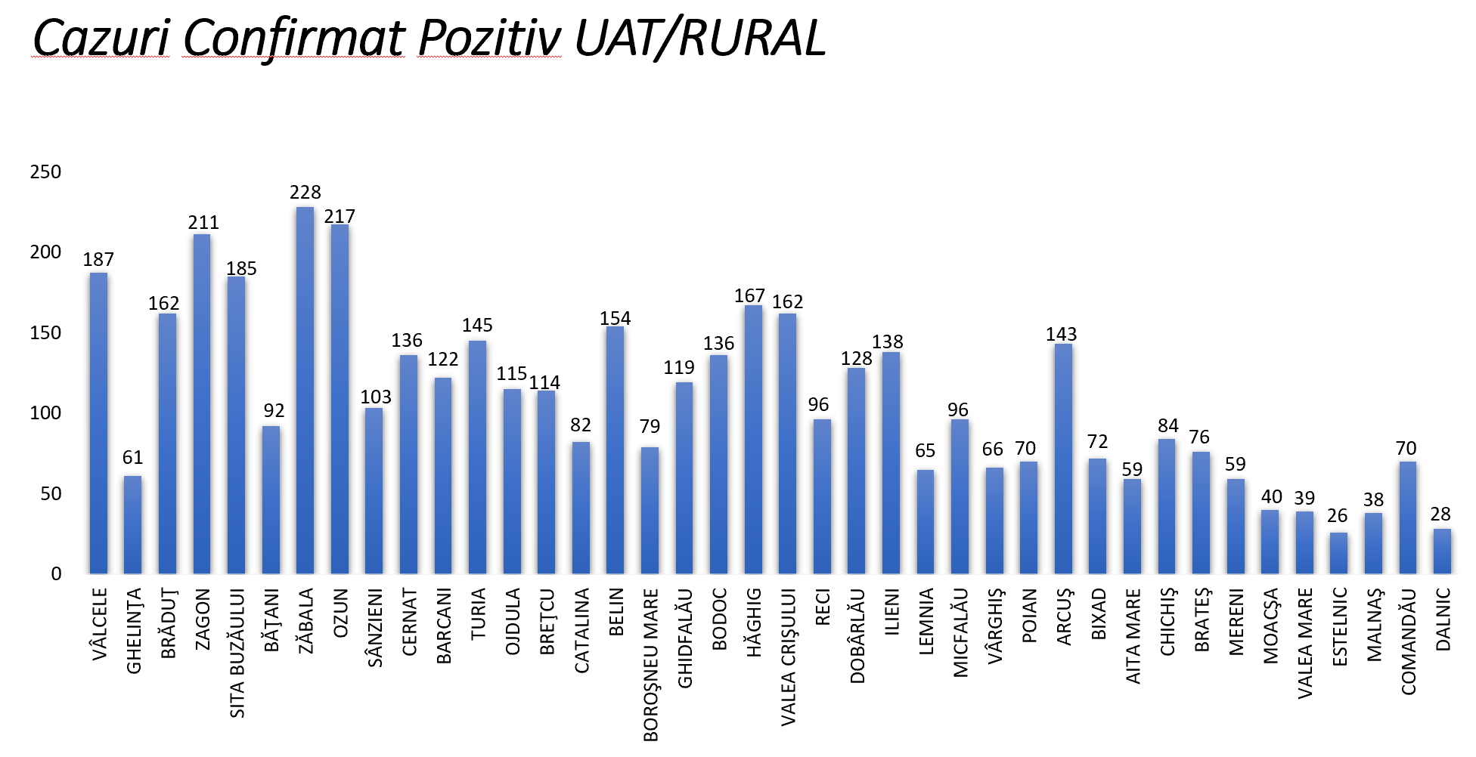

Raportat la populatia localitătii, se vede și mai clar că în localitătile apropiate municipiului Sf. Gheorghe ca Arcuș, Valea Crișului, Ilieni procentul persoanelor infectate este mai mare. Foarte probabil aceste persoane s-au infectat în oraș apoi au răspândi infectia în localitătile de domiciliu.

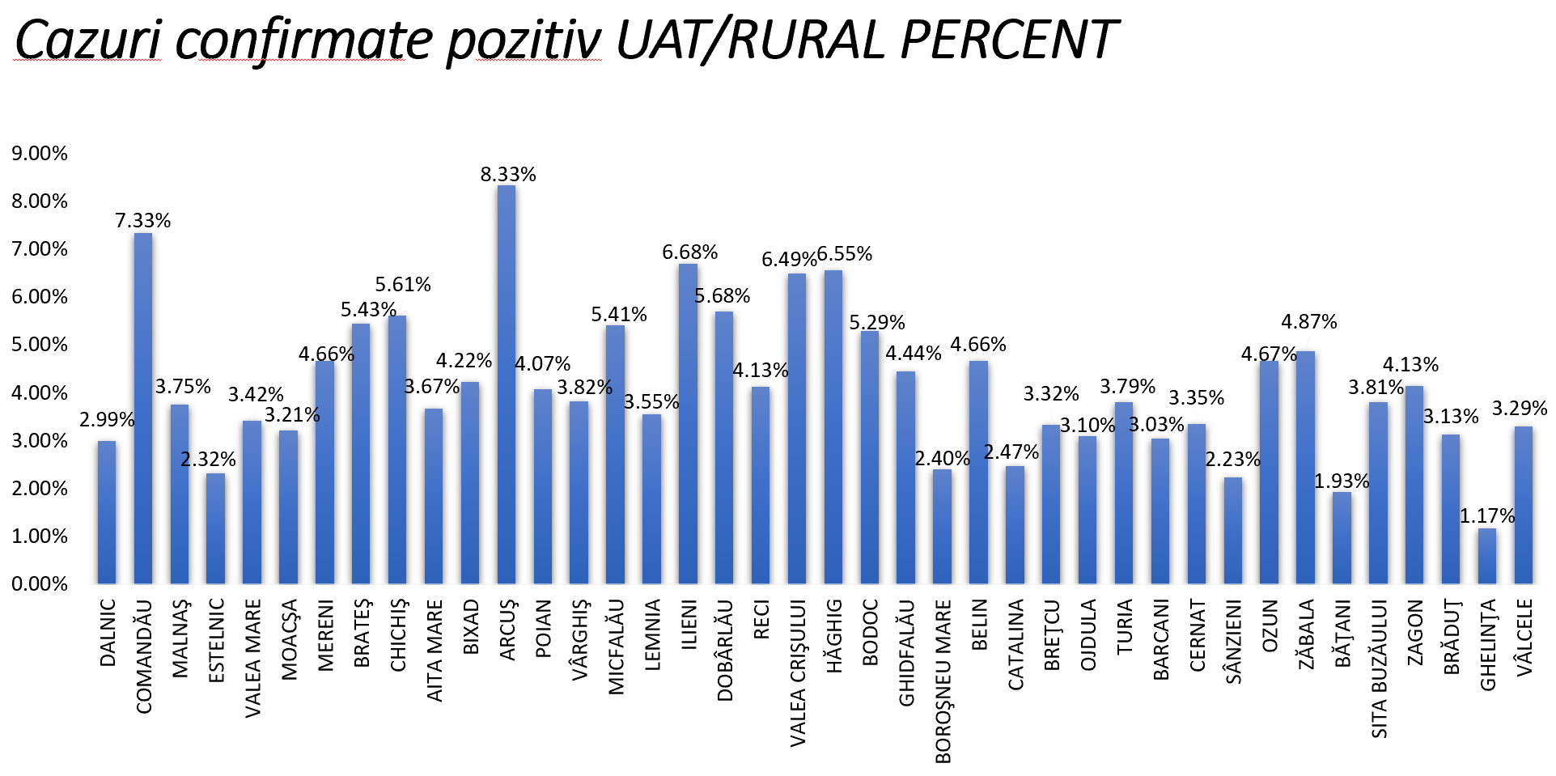
Din păcate am înregistrat și decese, 564 la număr. Dintre acestea 275 în mediul urban și 289 în mediul rural. Graficele de mai jos prezintă decesele înregistrate pe localităti:

În mediul urban 275 de decese:

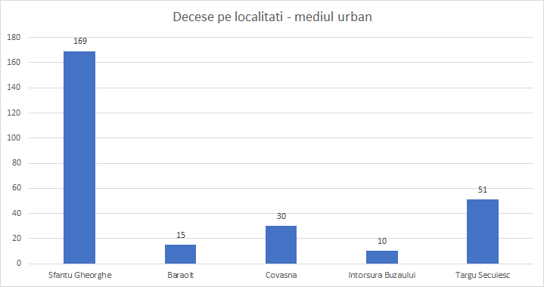
În mediul rural 289 de decese:

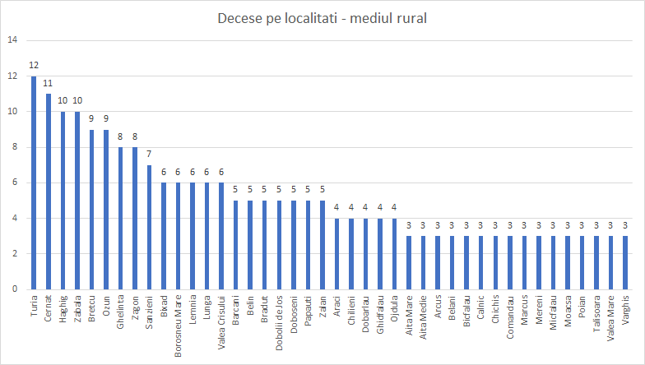

Organizarea activitătii spitalelor și a medicilor de familie
Pentru a asigura tratarea pacientilor cu Covid dar în același timp pe cât posibil și serviciilor medicale necesare pacientilor cu patologie non-covid, dar care nu suferea amânare, a fost necesară reorganizarea permanentă în functie de evolutia pandemiei, a activităti spitalelor și găsirea unui echilibru optim între aceste activităti. Deoarece în judetul nostru Spitalul Judetean este singurul care asigură o serie de specialităti, aceasta a avut sarcina foarte grea de a organiza în cadrul aceleiași sectii atât activitate covid cât și activitate non-covid, cu circuite separate. Pentru aceasta însă o serie de sarcini ale spitalului judetean au trebuit preluate de celelalte spitale. Am organizat o serie de întâlniri prin care am stabilit sarcina exactă a fiecărui spital. Chiar și așa în unele cazuri am fost nevoiti să apelăm la spitale din judetul Brașov. În ceea ce privește medicii de familie, a fost necesar ca în permanentă să transmitem instructiunile și metodologiile cu privire la diagnosticare bolnavilor, modul de solicitare a testării, urmărirea cazurilor pozitive, eliberarea concediilor de boală, vaccinarea și înregistrarea în RENV a acestora.
Pentru a face fată cât mai bine posibil provocărilor valului 5 al pandemiei care apreciem că va urma a începutul anului viitor și pentru asigura un echilibru între serviciile acordate persoanelor diagnosticate cu Covid și a celor non-covid, am realizat planul de rezilientă pentru judetul Covasna.

Nr.crt | Sectie clinică(ex. A.T.I., Chirurgie Generală, Med. Internă etc.)* | Numărul de paturi alocate în structura sectiei | Numărul de paturi alocate pentru pacientii COVID-19, cf. OMS 434/2021 | Numărul de paturi prevăzut a fi alocat în situatia unui nou val pandemic | Ordinea sectiilor ce vor crește numărul de paturi alocate pacientilor COVID-19(1-24)
 | Spital Judetean de Urgenta Sf. Gheorghe
1. | ATI | 20 | 10 | 10 (3 -> 6 ->10) | 1
2. | Sectii chirurgicale | 148 | 8 | 8 | 1
3. | Boli infectioase Etaj 4 | 60 | 23 | 23 | 1
 | Boli infectioase Etaj 3 |  | 27 | 27 | 2
 | Spital Municipal Tg. Secuiesc
4. | Sectia Medicina Interna | 45 | 42 | 38 | 1
5. | Spital Orasenesc Baraolt
6. | Compartiment Medicina Interna | 22 | 9 | 9 | 1
7. | Spital de Cardiologie Covasna
8. | Compartiment Cardiologie IV Vila D Parter | 22 | 22 | 22 | 1
9. | Compartiment Cardiologie IV Vila D Etaj | 28 | 28 | 28 | 2
TOTAL |  |  | 165

Vaccinarea populatiei
Această activitate se desfășoară de la inceputul anului. Din 4 ianuarie am început vaccinarea personalului medical si a persoanelor la risc. Această primă etapă s-a desfășurat în centrele organizate în spitalele din judet. Din 15 ianuarie a început si vaccinarea populatiei la risc. Pentru această etapă deja am deschis centre de vaccinare și în afara spitalelor.
    - Sf. Gheorghe, Centrul vechi al Directiei de Asistetă Socială, str. Daliei nr. 1
    - Tg Secuiesc, Sala Polivalentă "Kicsid Gabor", str. Stadionului
    - Covasna, Spitalul de Cardiologie, str. Mihai Eminescu nr.160
    - Intorsura Buzaului, Cămin Cultural, Bradet, nr 22
    - Baraolt, Sala de Sport Vechi, str. Kossuth Lajos nr. 202
    - Sf.Gheorghe, Centrul MApN, Strada Armata Romana 33-35,
    - Sf.Gheorghe, Centrul MAI, Strada Kossuth Lajos

Ulterior au fost o serie de modificări, din mai multe motive ca de exemplu, adresabilitatea foarte mare la început, aparitia de noi tipuri de vaccin, indisponibilitatea clădirilor care au fost asigurate initial de către primării. În prezent avem 5 centre functionale în cele 5 orașe, astfel:
    - Sf. Gheorghe, Centrul vechi al Directiei de Asistetă Socială, str. Daliei nr. 1
    - Tg Secuiesc, Sala Polivalentă "Kicsid Gabor", str. Stadionului
    - Covasna, Casa de Cultură, str. 1 Decembrie 1918 nr. 1
    - Intorsura Buzaului, Cămin Cultural, Bradet, nr 22
    - Baraolt, Sediul vechi al Policlinicii, str. Kossuth Lajos nr. 127

Aceste centre initíal au functionat numai cu vaccinul Pfizer. Pentru a administra vacinul Modena, am deschis un centru suplimentar la Strandul municipal în Sf. Gheorghe, și linii de vaccinare separate la celelte centre. După aparitia vaccinul Johnson din 5 mai 2021 am invitat și medicii de familie să participe la campania de vaccinare. Din 90 de medici de familie au răspuns pozitiv 30, 15 din mediul urban și 15 din mediul rural. Până în prezent administrat 3410 doze în mediul urban și 4281 doze în mediul rural.
Campania de vaccinare în judet a început în fortă însă doar după câteva zile ne-am dat seama că persoanele vaccinate în centrele din judetul nostru sunt de fapt persoane din judetul Brașov în special, dar și din ate zone ale tării de ex. București sau chiar Constanta. Deoarece persoanele din judetul nostru nu s-au înscris în platforma de programare, locurile rămase libere au fost ocupate de alte persoane, din alte judete. Nu este nici o problemă cu această stare de fapt, numai că informatiile privind numărul de persoane vaccinate din judet sunt acum oarecum distorsionate. Numărul de doze de vaccin administrate la noi este mare însă numărul covăsnenilor vaccinati este mult mai mic.
La data de 05.12.2021 suntem pe penultimul loc din tară cu 30,09% din populatie vaccinat, cu 1% înaintea judetului Suceava.

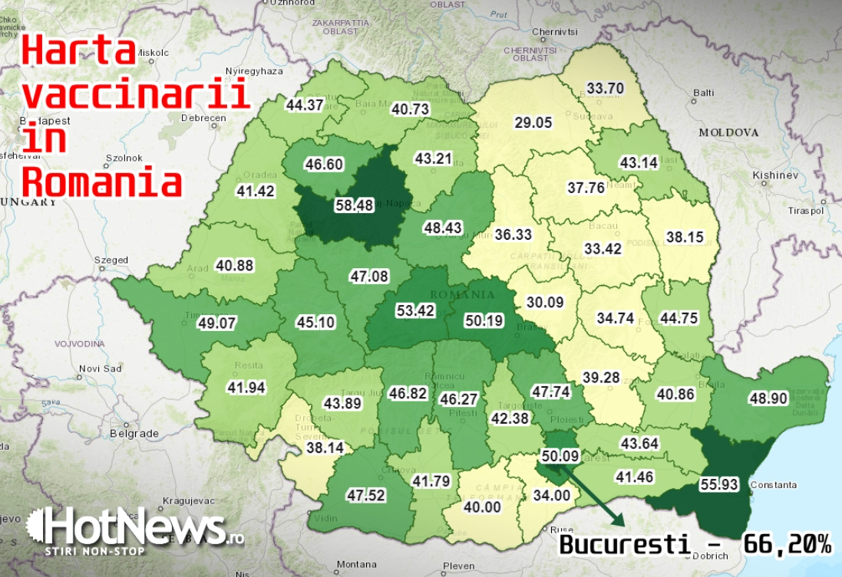

Pe localităti acoperirea vaccinală arată astfel:
În cazul municipiilor și orașelor:
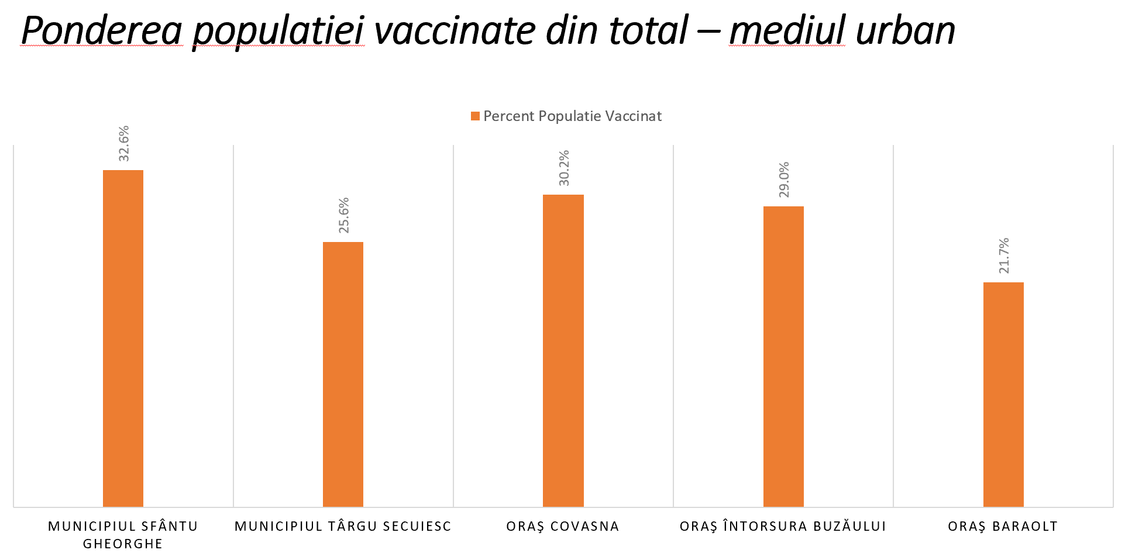

În cazul comunelor:
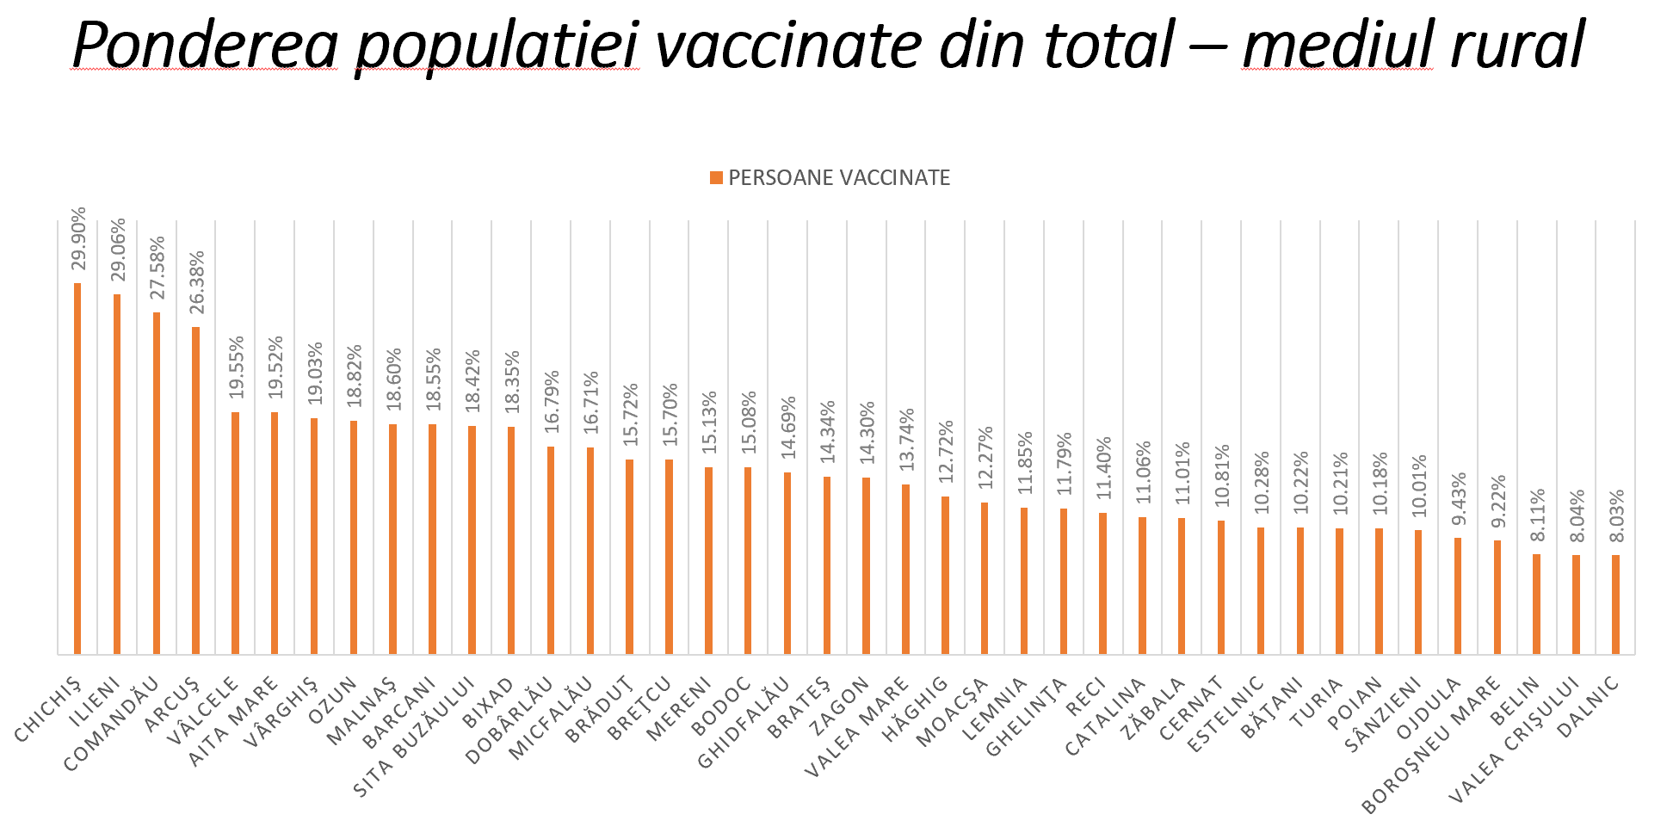
Aceasta cu toate că am incercat să vaccinăm în intreprinderi, în scoli, în cămine de bătrâni, în centre rezidentiale pentru copii, la domiciliul persoanelor imobilizate, în comune. Nu refuzăm absolut nici o solicitare de vaccinare, echipele mobile se deplasează peste tot în judet unde sunt solicitate. La solicitarea noastră autoritătile locale au organizat campanii de vaccinare în comune de cel putin 3-4 ori. Rezultatul este însă dezamăgitor. Ne deplasăm cu echipe de 4-5 persoane și reusim să administrăm în medie 12 doze de vacin pe deplasare. Pe deasupra din aceasta in medie numai 4 sunt doza 1.

Cauzele nevaccinării cred că sunt multiple. Pe de o parte din fericire atât numărul de cazuri confirmate cât și numărul de decese au fost relativ reduse în judetul nostru și ca urmare populatia nu a înteles suficient gravitatea situatiei. Din păcate nu există responsabilitate socială, nu am auzit pe nimeni să se fi vaccinat ca să-și protejeze prietenii, colegii sau vecinii. Este oarecum la modă să nu fi vaccinat, de parcă ar fi un act de curaj. Există - în special în zona noastră - un reflex de a refuza tot ce este obligatoriu sau foarte recomandat. Poate că campania agresivă de vaccinare a generat o suspiciune în populatie fată de vaccin. Foarte multă lume a trecu prin boală fără să se fi declarat, acum au o orecare protectie, sau cel putin așa cred și consideră că nu mai este necesar să se vaccineze. Dar ceea mai mare rău campaniei de vaccinare i-a făcut social media care a fost plin de Stiri false, și din păcate foarte multă lume pe la noi crede că tot ce e scris e adevărat.

În ceea ce privește reactiile adverse post inoculare, la 107891 de doze de vaccin administrate au fost raportate 37 de cazuri de RAPI ceea ce înseamnă 0.034 %, forme medii și usoare.
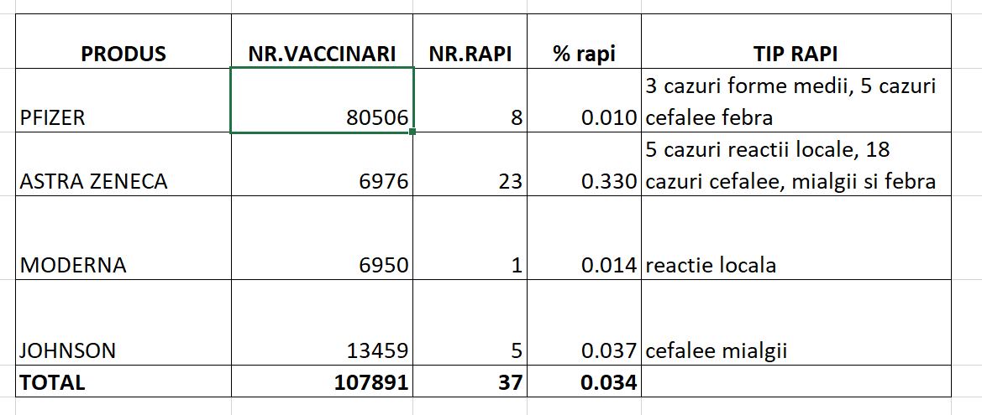
De un an de zile asigurăm transportul dozelor de vaccin necesare pentru întregul judet. Centralizăm necesarul de vaccin de la centre respectiv de la medicii de familie, comandăm de la centrul de distribuire din Brașov, ridicăm vaccinul și asigurăm distribuirea în tot judetul cu respectarea lantului de frig (2-8 ^{O}C). De regulă trimitem trei mașini pe trei rute: zona Baraolt, zona Tg. Secuiesc și Covasna, zona Sf. Gheorghe și Întorsura Buzăului.

Tot legat de activitatea de vaccinare este comandarea și distribuirea tichetelor de valorice în valoare de 100 de lei, care se acordă persoanelor vaccinate cu schema completă (o doză de vaccin Johnson sau a doua doză de Pfizer administrat după 3 septembrie).
Ce asemenea trebuie să efectuăm și verificarea în RENV a corectitudinii eliberării tichetelor.
Din păcate avem întârzieri foarte mari din lipsa fondurilor necesare. Am eliberat 3290 de tichete dar numai centrul din Sf. Gheorghe ar avea nevoie de peste 9000. Sperăm că anul aceasta vom mai putea distribui 2640 de tichete. Primim zilnic reclamatii telefonice și scrise din această cauză la care trebuie să răspundem. Din fericire termenul de eliberare a fost majorat de la 60 de zile la 6 luni.

Personal angajat
Fată de personalul initial al DSP Covasna de 46 de angajati, pe perioada pandemiei, am angajat suplimentar numai 9 persoane. Practic am rechemat din pensie 3 medici, din care 2 epidemiologi și am mai angajat șase persoane pentru conducerea evidentelor, evidenta persoanelor izolate și carantinate, Call-center, anchete, etc. În perioadele de vârf pandemic ne-a ajutat și personalul din medicina scolară.

In afara cazurilor de Covid-19 am urmărit și o serie de alte boli infectioase, cum ar fi:

Infectii acute ale cailor respiratorii superioare

Infectiile respiratorii superioare sunt una dintre cele mai frecvente cause pentru care oamenii merg la medic, simptomele fiind variate, de la nas infundat, dureri in gat si tuse la dificultati de respiratie si letargie. Desi infectiile cailor respiratorii superioare se pot produce oricand, acestea sunt cele mai frecvente in lunile de toamna si iarna, din septembrie pana in martie. Acest lucru se poate explica deoarece acestea sunt lunile in care petrecem mult timp in grupuri si in incaperi inchise.

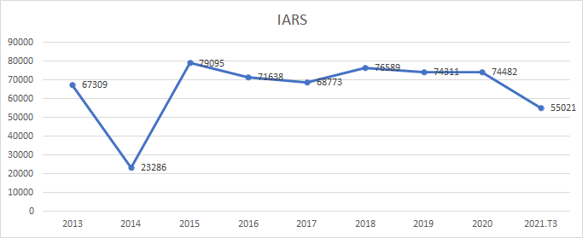
Infectii acute ale cailor respiratorii inferioare

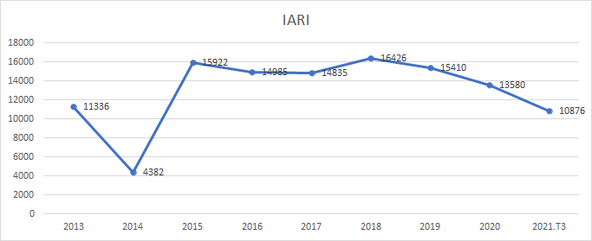

Pneumonii:
Pneumonia este o inflamatie a plamanului generata de inhalarea de particule infectante sau de diseminarea unor germeni din sange . Particulele infectante pot fi transmise de la o persoana la alta prin tuse, stranut, vorbit.

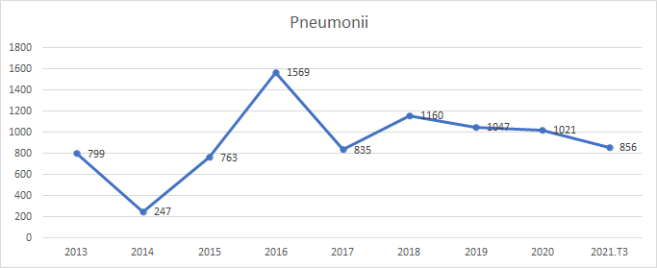
Hepatita A:
Hepatita A este o boală infectioasă acută a ficatului cauzată de virusul hepatita A , cunoscută și sub denumirea de „boala mâinilor murdare”. Se transmite cel mai des prin calea fecal-orală (prin mâncare sau apă infectate, sau direct de la un purtător). Aproximativ 10 milioane de oameni se infectează în fiecare an cu virusul hepatitei A.

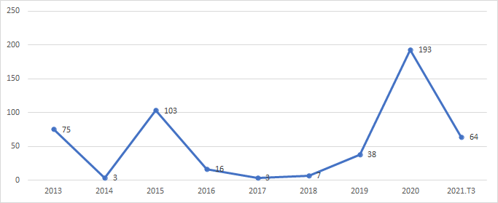

TBC:
Tuberculoza reprezintă o boala contagioasa determinata de infectia cu Mycobacterium tuberculosis, care se transmite prin intermediul secretiilor contaminate eliminate in timpul stranutului, tusei sau vorbirii pe cale aerogena.

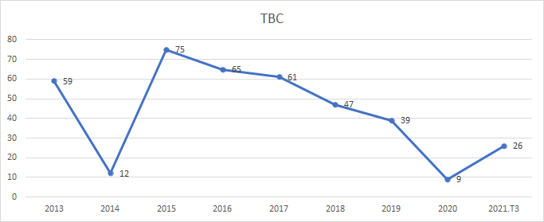

Varicela:
Varicela reprezinta o boala contagioasa a copilariei de cauza virala, fiind mai frecvent intalnita in sezonul iarna-primavara. Transmiterea bolii se face atat prin contact direct cu persoana infectata (imbratisari) cat si pe cale aerogena (stranut, tuse).

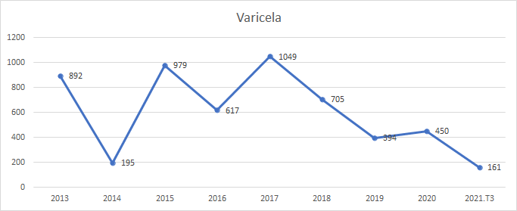

BDA:
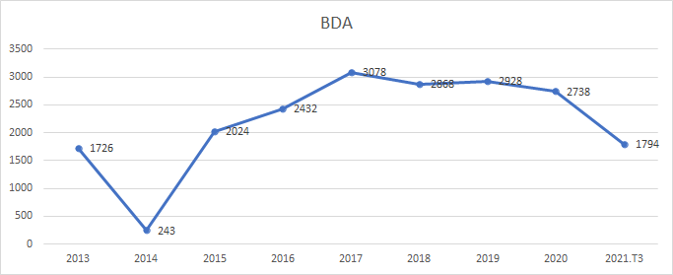

Scabie:
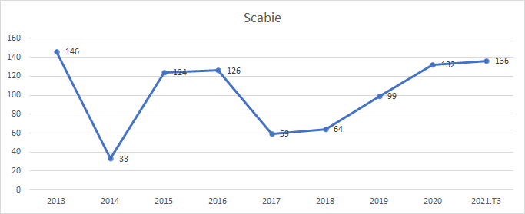

În ceea ce privește stocurile de vaccin antigripal, în baza catagrafiei efectuate am solicitat 8810 doze, am primit 7500 de doze.
Au fost administrate 2304 doze, 3455 sunt în stocul nostru la DSP, 1741 sunt în stoc la medicii de familie.
De asemenea si la HPV, am primit 221 doze de vaccin care sunt probabil suficiente pentru cererile depuse lpână la jumatatea anului 2021. Din celelalte vaccinuri aven stocuri suficiente aproximativ până în martie - aprilie 2022.

Cu respect,
Dir. ex. DSP Covasna
ec. Ágoston László

Punctul 2

GARDA FORESTIERĂ JUDETEANĂ COVASNA

Activitatea Gărzii Forestiere Judetene Covasna, cu accent pe lucrările de regenerare efectuate în anul 2021 pe suprafetele de fond forestier din judetul Covasna

DATE GENERALE

Baza legală a functionării Gărzii Forestiere Brașov

- Legea nr. 46/2008 – Codul silvic, republicat;
- O.U.G. nr. 32/2015 privind înfiintarea Gărzilor forestiere;
- H.G. nr. 743/2015 privind organizarea și functionarea Gărzilor Forestiere;
- O.M. nr. 456/2016 pentru aprobarea Regulamentului de organizare și functionare al Gărzilor forestiere.
Garda Forestieră Brașov exercită, pe raza sa de competentă, în domeniul silviculturii și în domeniul cinegetic, functiile corespunzătoare celor atribuite autoritătii publice centrale care răspunde de silvicultură:
functii de implementare;
functii de avizare;
functii de reprezentare;
functii de monitorizare, inspectie și control.

Raza de competentă

Garda Forestieră Brașov include în raza sa de competentă pădurile și fondurile cinegetice amplasate în judetele: - BRAȘOV
- COVASNA
- HARGHITA
- MUREȘ
- SIBIU

Organizarea Gărzii Forestiere Brașov

Direcția Control
al regimului silvic
si a activităților cinegetice
Direcția
Implementare și avizare
Serviciul Financiar, Contabil,
Juridic,
Admini-strativ
Serviciul GFJ
Covasna
ServiciulGFJ
Harghita
ServiciulGFJ
Mureș
ServiciulGFJ
Sibiu
Serviciul
Monito-rizare
Serviciul Control Regim Silvic
Garda Forestieră Brașov
Compartiment
Control Cinegetic
Compartiment
Implementare Cinegetic
Alte
Compartimente
Alte
Compartimente
DATE SINTETICE

FONDUL FORESTIER ARONDAT - Suprafată

1,062 milioane ha
16% din fondul forestier national

Procentele de împădurire a suprafetei judetelor:
Brașov - 38,3 %
Covasna - 46,2 %
Harghita – 39,8 %
Mureș - 32,8 %
Sibiu – 37,1 %

FONDUL FORESTIER ARONDAT - Administratori
84 OCOALE SILVICE –
69 O.S. CU SEDIUL PE RAZA DE COMPETENTĂ GĂRZII FORESTIERE BRAȘOV: 30 O.S. DE STAT, 39 O.S. DE REGIM
15 O.S. CU SEDIUL ÎN AFARA RAZEI DE COMPETENTĂ A GĂRZII FORESTIERE BRAȘOV: 10 O.S. DE STAT, 5 O.S. DE REGIM

Suprafata Fondului forestier din judetul Covasna

Administrare / servicii silvice:
- 170.769 ha pentru care sunt asigurate administrarea / serviciile silvice;
- 922 ha pentru care NU sunt asigurate administrarea / serviciile silvice;
La data de 01.01.1990 suprafata fondului forestier a judetului Covasna a fost de 162100 ha.

Nr. | Ocolul Silvic | Tip | Suprafată administrată (incl. servicii silvice) - ha - |  |  |  | Supr.
crt. |  | ocol | Proprietate publică |  | Proprietate privată |  | totală
 |  | (stat/regim) | a Statului | a UAT-urilor | a persoanelor fizice si juridice | a UAT-urilor | administrată
0 | 1 | 2 | 3 | 4 | 5 | 6 | 7
1 | OSP Târgu Secuiesc | Regim |  | 1 978 | 25 331 | 129 | 27 438
2 | OSP Zagon | Regim |  | 6 008 | 11 778 | 1 084 | 18 870
3 | SC OS Hatod SRL | Regim |  | 1 930 | 15 313 |  | 17 243
4 | OSP Baraolt | Regim |  | 173 | 14 099 |  | 14 272
5 | OS Covasna | Stat | 4 187 | 1 287 | 7 927 | 509 | 13 910
6 | OS Comandău | Stat | 5 974 |  | 7 876 |  | 13 850
7 | OS Bretcu | Stat | 9 448 | 208 | 3 661 |  | 13 317
8 | OS Tălișoara | Stat | 4 067 | 2 305 | 6 718 |  | 13 090
9 | OSP Bretcu | Regim |  | 4 638 | 7 348 | 1 010 | 12 996
10 | OSP Mereni | Regim |  | 3 181 | 8 448 | 1 040 | 12 669
11 | OS Buzăul Ardelean RA | Regim |  | 4 019 | 4 185 | 1 361 | 9 565
12 | OS Ingka Investments SRL | Regim |  |  | 1 803 |  | 1 803
13 | OS Teliu | Stat |  | 891 | 73 |  | 964
14 | OS Miercurea Ciuc | Stat |  | 143 | 210 |  | 353
15 | OS Dărmănești | Stat | 265 |  |  |  | 265
16 | OS Gura Teghii | Stat | 164 |  |  |  | 164
TOTAL |  |  | 24 105 | 26 761 | 14 770 | 5 133 | 170 769

Suprafata fondului forestier pe categorii de folosintă, specii și forme de proprietate

Nr. | Denumirea indicatorilor | Total | Procent de | Proprietate publică |  | Proprietate privată
crt. |  |  | participare | a statului | a UAT | Persoane fizice | a UAT
 |  |  | a speciilor |  |  | și juridice
 |  | (ha) | (%) | (ha) | (ha) | (ha) | (ha)
1 | Fondul Forestier-Total | 171691 |  | 24105 | 26761 | 115692 | 5133
2 | Suprafata pădurilor-Total | 170062 | 100 | 23267 | 26561 | 115130 | 5104
3 | Rășinoase - Total | 64878 | 38 | 10882 | 9026 | 42185 | 2785
4 | d.c. - molid | 50387 | 30 | 8768 | 6818 | 32545 | 2256
5 | - brad | 11184 | 6 | 1417 | 1387 | 8216 | 164
6 | - alte rășinoase | 3307 | 2 | 697 | 821 | 1424 | 365
7 | Foioase - Total | 105184 | 62 | 12385 | 17535 | 72945 | 2319
8 | d.c. - fag | 70772 | 42 | 8478 | 12112 | 48391 | 1791
9 | - cvercinee | 17657 | 10 | 2132 | 2876 | 12446 | 203
10 | - diverse specii tari | 13351 | 8 | 1395 | 1930 | 9812 | 214
11 | - diverse specii moi | 3404 | 2 | 380 | 617 | 2296 | 111
12 | Alte terenuri | 1629 |  | 838 | 200 | 562 | 29

Masa lemnoasă recoltată în anul 2020

 |  |  |  |  | mii metri cubi
Nr. | Denumirea indicatorilor | TOTAL | din care:
crt. |  |  | Rășinoase | Fag | Cvercinee | Diverse | Diverse
 |  |  |  |  |  | specii | specii
 |  |  |  |  |  | tari | moi
1 | Masă lemnoasă recoltată - TOTAL | 562,3 | 275,1 | 194,6 | 33,0 | 41,8 | 17,8
 | din care:
2 | - din pădurile proprietate publică a statului | 81,1 | 53,0 | 20,8 | 3,2 | 2,9 | 1,2
3 | - din pădurile proprietate publică a UAT | 118,9 | 51,0 | 46,1 | 7,2 | 10,2 | 4,4
4 | - din pădurile proprietate privată | 338,3 | 164,0 | 121,0 | 21,0 | 22,8 | 9,5
5 | - din vegetatia forestieră din afara fondului forestier | 24,0 | 7,1 | 6,7 | 1,6 | 5,9 | 2,7
 | Volumul de masă lemnoasă recoltată din fond forestier (pădure) |  |  |  | 538300 | mc
 | Suprafata fondului forestier administrată |  |  |  | 170769 | ha
 | Volumul de masa lemnoasa recoltata pe hectar in anul 2020 |  |  |  | 3,15 | mc/ha
 | (Volumul recoltat reprezintă 40% din creșterea medie anuala)
 | Creșterea medie anuală pe hectar a pădurii în România * |  |  |  | 7,80 | mc/an/ha
 | * Raport privind starea pădurilor României în anul 2019 (mmediu.ro)

Lucrări de regenerare - 2021

 | ha
Specificatii | Suprafata | din care, realizate prin
 |  | Ocoale silvice de stat | Ocoale silvice private (de regim)
 | (ha) | RNP - Directia Silvică Covasna
Regenerări artificiale (împăduriri, completări) | 227,36 | 107,15 | 120,21
Regenerări naturale | 317,76 | 130,87 | 186,89
TOTAL regenerări | 545,12 | 238,02 | 307,10
Ponderea speciilor în suprafata regenerată: | 30% | molid
 | 12% | brad
 | 1% | larice
 | 48% | fag
 | 5% | cvercinee (gorun, stejar)
 | 3% | frasin, paltin, cireș

Șef serviciu,
Gabor Benedek
Punctul 3

REGIA NATIONALĂ A PĂDURILOR - ROMSILVA

DIRECTIA SILVICĂ COVASNA

Valorificarea lemnului de foc prin vânzare directă către populatie și unitătilor de interes local, finantate total sau partial de la bugetul de stat

Prezentare generală
Directia Silvică Covasna are în componetă 4 subunităti:
- Ocolul Silvic Bretcu
- Ocolul Silvic Comandău
- Ocolul Silvic Covasna
- Ocolul Silvic Tălişoara

Obiectul principal de activitate: administrarea fondului forestier proprietate publică a statului la 3.11.2021 însumează o suprafată de 28,2 mii ha, reperezentând 16,4% din totalul de peste 173 mii ha fond forestier existent în judetul Covasna.
Pe lângă această suprafată Directia silvică covasna are încheiate contracte de administrare /prestări servicii silvice pentru o suprafată de 32,6 mii ha: UAT- 4,3 mii ha, persoane juridice – 15,3 mii ha şi persoane fizice – 13 mii ha.
Suprafata totală de fond forestier pentru care se prestează servicii silvice este de 66,5 mii ha, repartizate pe ocoale silvice astfel:
- Ocolul silvic Bretcu: total 13,6 mii ha, d.c. 9,5 mii ha – proprietate publică a statului ;
- Ocolul Silvic Comandău: total 17,3 mii ha, d.c. 9,4 mii ha – proprietate publică a statului ;
- Ocolul Silvic Covasna: : total 14,5 mii ha, d.c. 4,2 mii ha – proprietate publică a statului;
- Ocolul Silvic Tălişoara: : total 21,3 mii ha, d.c. 5,2 mii ha – proprietate publică a statului.

Directia Silvică Covasna mai asigură serviciul de pază pentru o suprafată totală de 5685.5 ha fond forestier cu serviciu silvic suspendat, pentru care există deschise actiuni în instantă care au ca obiect dreptul de proprietate: O.S. Bretcu -0, O.S. Comandău - 5666 ha; O.S. Covasna – 19,5 ha; O. S. Tălişoara – 0.

Din suprafata totală de 28,2 mii ha fond forestier proprietate publică a statului administrată de Directia Silvică Covasna, pădurile ocupă 27,8 mii ha (97%), din care:
- Rășinoase:48,3%
- Foioase: 51,7%

Repartitia pe grupe functionale:
-grupa I functională,cu rol de protectie: 51,8%
-grupa II functională, cu rol de productie și protectie: 48,2%.

Repartitia suprafetelor de fond forestier proprietate publică a statului pe categorii de folosintă
În fondul forestier proprietate publică a statului există 1201 ha terenuri cu alte categorii de folosintă decât pădure, reprezentând 4,3% din suprafata totală:
- terenuri care servesc nevoilor de cultură silvică-33 ha
- terenuri care servesc nevoilor de administratie silvică-231 ha
- terenuri ocupate de constructii și curtile -372 ha
- terenuri aflate în clasa de regenerare-85 ha
- terenuri neproductive-52 ha
- ocupatii și litigii-428 ha

La nivelul Directiei Silvice Covasna, pentru anul 2021, programul de recoltare a masei lemnoase a fost stabilit la 98 mii mc.
- O.S. Bretcu - 35.0 mii mc
- O.S. Comandău – 33.0 mii mc
- O.S. Covasna – 11.0 mii mc
- O.S. Tălișoara -19.0 mii mc
Lemnul recoltat și valorificat din suprafetele de fond forestier proprietate publică a statului administrat de Directia Silvică Covasna, este lemn certificat FSC® pentru management forestier responsabil.

Valorificarea masei lemnoase recoltate din fondul forestier proprietate publică este reglementată de HG 715/2017.

În perioada ianuarie- noiembrie 2021, la nivelul Directiei Silvice Covasna s-au recoltat 124.3 mii mc (127%).

La nivelul D.S. Covasna există sase formatii de exploatare, atestate pentru un volum total de 26,7 mii mc
- O.S. Bretcu-2.5 mii mc
- O.S. Comandău -16.7 mii mc
- O.S. Covasna – 2.5 mii mc
- O.S. Tălișoara – 5.0 mii mc

Valorificarea masei lemnoase fasonate prin vânzare directă în perioada ianuarie- noiembrie 2021

Valorificarea lemnului pentru foc fasonat la drum forestier în perioada ianuarie- noiembrie 2021
Una din preocupările permanente ale Regiei Nationale a Pădurilor- Romsilva și implicit ale Directiei Silvice Covasna prin cele patru ocoale silvice din subordine, este aprovizionarea populatiei locale şi unitătilor bugetare, cu lemn pentru foc.
La nivelul D.S. Covasna, din lista de partizi aferentă anului de productie 2021 de 179,3 mii mc, lemnul pentru foc însumează un volum total de 61,9 mii mc (35%).

Modalităti de valorificare a lemnului de foc, fasonat la drum forestier
- Lemnul de foc este un sortiment de masa lemnoasă fasonată, cu următoarele modalităti de valorificare:
- Vânzare prin licitatie sau negociere la operatori economici, volum total: 4086 mc (răşinoase: 3250 mc, foioase: 836 mc);
- Vânzare directă la populatie sau unităti bugetare, volum total: 9566 mc (răşinoase:2274 mc, foioase: 7292 mc).

Valorificarea lemnului de foc prin vânzare directă
în perioada ianuarie- noiembrie 2021
Hotărârea Guvernului nr. 715/2017 pentru aprobarea Regulamentului de valorificare a masei lemnoase din fondul forestier proprietate publică, prevede vânzarea directă, fără intermediari, a lemnului de foc către populatie și unitătile bugetare de interes public local (școli, grădinite, institutii etc.).

Parteneriate cu comunităti locale
Metodologia privind stabilirea comunitătilor locale , care au nevoie de lemn de foc din fondul forestier proprietate publică a statului administrat de Regia Natională a Pădurilor- Romsilva a fost aprobată prin Hotărârea nr. 24/31.10.2016 a Consiliului de Administratie al Regiei Nationale a Pădurilor- Romsilva. Conform metodologiei s-a încheiat un parteneriat cu Primăria Întorsura Buzăului.

Director,
Muntean Gheorghe Alexe

Punctul 4

SECTIA DE DRUMURI NATIONALE SF. GHEORGHE

Raportul Sectiei de Drumuri Nationale Sf. Gheorghe
privind STADIUL PREGĂTIRII ACTIVITATII DE PREVENIRE SI COMBATERE A LUNECUSULUI SI A INZAPEZIRII DRUMURILOR NATIONALE IN IARNA 2021 – 2022

Sectia de Drumuri Nationale Sfântu Gheorghe este o subunitate teritorială, subordonată direct Directiei Regionale de Drumuri și Poduri Brașov din cadrul Companiei Nationale de Administrare a Infrastructurii din România, fără personalitate juridică, ce își desfășoară activitatea pe raza judetului Covasna, administrând o retea de drumuri nationale în lungime totală de 286,346 km.
Conform H.G. nr. 540/2000 privind aprobarea încadrării în categorii functionale a drumurilor publice și a drumurilor de utilitate privată deschise circulatiei publice, cu modificările și completările ulterioare (pentru judetul Covasna, ultima modificare și completare adusă prin H.G. nr. 767/04.09.2014 privind preluarea și darea în administrarea Departamentului pentru Proiecte de Infrastructură, Investitii Străine, Parteneriat Public – Privat și Promovarea Exporturilor a unui sector de drum de interes judetean (DJ 113) situat în judetul Covasna, trecut în domeniul public al statului, precum și încadrarea acestuia în categoria functională a drumurilor de interes national (DN 11 C)), reteaua de drumuri nationale din judetul Covasna este următoarea:
Nr. crt. | Denumirea drumului | Traseul drumului | Pozitia kilometrică |  | Lungimea reală (din viabilitate la 31.12.2020)
 |  |  | Origine | Destinatie
1. | DN 2D | limita jud. Vrancea – Ojdula – Tinoasa – intersectia cu DN 11 | 95 + 330 | 117 + 694 | 22,364 km
2. | DN 10 | limita jud. Buzău - Întorsura Buzăului - limita jud. Brașov | 94 + 790 | 120 + 760 | 26,442 km
3. | DN 11  (E 574) | limita jud. Brașov – Chichiș - Ozun - Moacșa – Cernat - Târgu Secuiesc - Lemnia - Bretcu – Oituz - limita jud. Bacău | 19 + 000 | 90 + 000 | 71,019 km
4. | DN 11B | Târgu Secuiesc (intersectia cu DN 11) - Sânzieni - limita jud. Harghita | 0 + 000 | 20 + 220 | 20,498 km
5. | DN 11C | Târgu Secuiesc (intersectia cu DN 11B) - Turia - Balvanyos – Bixad (DN12) | 0 + 000 | 35 + 435 | 35,435 km
6. | DN 12  (E 578) | Chichiș (intersectia cu DN 11) - Sfântu Gheorghe - Bodoc - Micfalău - Bixad - limita jud. Harghita | 0 + 000 | 41 + 300 | 41,280 km
7. | DN 13E | limita jud. Brașov – Haghig – Araci – Vâlcele – Sf. Gheorghe – intersectia cu DN 11 – Reci – Tufalău – Brateș – Pachia – Covasna – Chiuruș – Păpăuti – Zagon – Barcani – Înt. Buzăului (intersectia cu DN 10) | 2 + 126 | 89 + 118 | 86,748 km
lungimea totala a retelei de drumuri nationale din jud. Covasna |  |  |  |  | 303,786
Lungimea totală a retelei de drumuri nationale din judetul Covasna: 303,786 km, din care:
- în administrarea Consiliilor municipale:17,44 km
  - 5,474 km în administrarea Consiliului municipal Tg. Secuiesc:
    - 1,670 km reali din DN 11 B (sector km 0 + 000 – km 1 + 670)
    - 3,804 km reali din DN 11 (sector km 56 + 137 – km 60 + 065)
  - 11,966 km reali în administrarea Consiliului municipal Sf. Gheorghe
    - 7,035 km reali din DN 13 E (sector km 23 + 362 – km 30 + 332)
    - 4,931 km reali din DN 12 (sector km 8+280 – km 13+111)
- în administrarea S.D.N. Sf. Gheorghe: 286,346 km

S.D.N. Sf. Gheorghe este organizată în 5 districte de drumuri, fiecare dintre ele administrând o serie de sectoare de drum, după cum urmează:
- Districtul Sf. Gheorghe are în administrare DN 12, de la km 0+000 la km 8+280 și de la km 13+111 la km 41+300 (Chichiș (intersectie cu DN 11) - Sfântu Gheorghe; Sfântu Gheorghe - Bodoc - Micfalău - Bixad - limita jud. Harghita) și DN 13E, de la km 2+360 la km 23+362 și de la km 30+332 la km 37+645 (limita cu judetul Brașov – Sf. Gheorghe; Sf. Gheorghe – intersectia cu DN 11);
- Districtul Întorsura Buzăului are în administrare DN 10 de la km 94+790 la km 120+760 (Limita jud. Buzău - Întorsura Buzăului - Limita jud. Brașov) și DN 13E de la km 74+000 la km 89+118 (Zagon – intersectia cu DN 10);
- Districtul Covasna are în administrare DN 13E de la km 37+645 la km 74+650 (intersectia cu DN 11 – Zagon) și DN 11 de la km 19+000 la km 33+000 (limita cu judetul Brașov - Chichiș - intersectia cu DN 13E);
- Districtul Bretcu are în administrare DN 11 de la km 60+065 la km 90+000 (Tg. Secuiesc - limita jud. Bacău) și DN 2D de la km 95+330 la km117+694 (limita cu jud. Vrancea – Tinoasa - intersectia cu DN 11);
- Districtul Tg. Secuiesc are în administrare DN 11 de la km 33+000 la km 56+137 (intersectia cu DN 13E – Tg. Secuiesc), DN 11B de la km 1+670 la km 20+220 (Tg. Secuiesc – limita cu jud. Harghita) și DN 11C de la km 0+000 la km 35+435 (Tg. Secuiesc – intersectia cu DN 12);
Modul de organizare a interventiilor pentru combaterea poleiului și înzăpezirii drumurilor publice, precum și modul de conducere și coordonare a acestei activităti în vederea asigurării viabilitătii drumurilor pe timp de iarnă sunt reglementate în "Normativul privind prevenirea și combaterea înzăpezirii drumurilor publice", indicativ AND 525 – 2013, reglementare tehnică aprobată prin Ordinul comun nr. 289/17.06.2013 al Ministrului Delegat pentru Proiecte de Infrastructură și Investitii Străine și nr. 2.170/18.06.2013 al Ministrului Dezvoltării Regionale și Administratiei Publice.
Conducerea și coordonarea activitătii de prevenire și interventie pentru combaterea poleiului și înzăpezirii drumurilor se realizează prin comandamente instituite la nivel central și teritorial de către administratorul drumului public, aprobate prin ordine și decizii.
În acest sens, s-au constituit:
  - Comandamentul Central de Iarnă din cadrul Ministerului Transporturilor;
  - Comandamentul Operational al Companiei Nationale de Administrare a Infrastructurii Rutiere S.A.
  - Comandamentul Operational la nivelul Directiei Regionale de Drumuri și Poduri Brașov de prevenire și combatere a înzăpezirii drumurilor

Pentru asigurarea circulatiei rutiere pe timpul iernii, au fost stabilite și îndeplinite următoarele măsuri:
  - măsuri pregătitoare:
- punerea în ordine a drumurilor: pe raza DN - urilor din administrare, în completarea lucrărilor executate pentru punerea în ordine – urgenta I și urgenta II a drumurilor, în vederea pregătirii acestora pentru sezonul rece, s-au efectuat:
      - curătirea și decolmatarea șanturilor în vederea asigurării scurgerii apelor;
      - S-a executat lucrări de întretinere suprafete degradate la îmbrăcăminti asfaltice – plombări gropi și reparatii suprafete întinse cu BA 16 (pentru adâncimea de 4 cm) – 20000 mp;
- au fost revizuite și reparate utilajele, echipamentele și mijloacele de transport proprii prevăzute în programul de iarnă, inclusiv spatiile de cazare, de garare utilaje, parcare;
- au fost pregătite și completate spatiile de depozitare a materialelor pentru prevenirea și combaterea poleiului și înzăpezirii;
- au fost inventariate sectoarele de drum înzăpezibile din cauza viscolului în vederea apărării acestora cu panouri parazăpezi;
- au fost montate indicatoarele rutiere fixe specifice semnalizării rutiere pe timp de iarnă (fig. A19 – drum alunecos, fig. D15 – lanturi pentru zăpadă, fig. P27 – polei, gheată, zăpadă, fig. P29 – ploaie, ceată, viscol)
- a fost asigurat necesarul de indicatoare rutiere și mijloace de semnalizare rutieră pentru închiderea, la nevoie, a sectoarelor de drum înzăpezibile.
- a fost întocmit Programul comun de măsuri pentru mentinerea viabilitătii drumurilor nationale de pe raza judetului Covasna în sezonul rece 2021/2022 între Serviciul Rutier din cadrul I.P.J. Covasna și S.D.N. Sf. Gheorghe, în conformitate cu Programul comun de măsuri încheiat la nivel central între M.A.I. - I.G.P.R. (nr. 466229/27.09.2021) și M.T. - C.N.A.I.R. S.A. (nr. 77890/23.09.2021).

Au fost luate măsuri de organizare a interventiilor pe timp de iarnă, astfel:
- au fost stabilite nivelurile de viabilitate a drumurilor, de interventie și dotare a unitătilor operative de actiune pe timp de iarnă. În functie de clasa tehnică și de importanta economică și administrativă, drumurile aflate în administrarea S.D.N. Sf. Gheorghe au fost încadrate astfel:
  - DN 11 și DN 12 – Nivel de viabilitate I, Nivel de interventie N.I.1
  - DN 2D, DN 10, DN 11B, DN 11C, DN 13E - Nivel de viabilitate II, Nivel de interventie N.I.2
- în functie de nivelul de viabilitate și de interventie pe timp de iarnă aprobat, au fost organizate unitătile operative de actiune (bazele de deszăpezire, punctele de sprijin și de informare) și s-a stabilit necesarul dotării acestora cu utilaje și echipamente de interventie, astfel:
Nr. crt. | Denumirea unitătii operative | Sectoarele de drum pe care le deservește | Necesar dotare utilaje și echipamente
1. | Baza  Sf. Gheorghe  79,534 km reali  83,958 km echivalenti | DN 12 - sector km 0 + 000 - km 8+280 și sector km 13+111 – km 41 + 300  DN 13E - sector km 2 + 360 - km 23 + 362 și sector 30 + 332 - km 37 + 645  DN 11 - sector km 19 + 000 - km 33 + 000 | Utilaje și echipamente proprii:  - Utilaj multifunctional - 2 buc.  - Încărcător frontal - 1 buc.  -ATB 8x4 -1 buc  - Autoutilitară cu 5 – 7 locuri - 1 buc.  Utilaje necesar a se închiria:  - ATB 6X4 cu lama și RSP - 7 buc.  - Încărcător frontal - 1 buc.
2. | Baza Întorsura Buzăului  40,910 km reali  40,215 km echivalenti | DN 10 - sector km 94 + 790 - km 120 + 760  DN 13E - sector km 74 + 650 - km 89 + 118 | Utilaje și echipamente proprii:  - Încărcător frontal - 1 buc.  - Autoutilitară cu 5 – 7 locuri - 1 buc.  Utilaje necesar a se închiria:  - ATB 6X4, 4X4 cu lama și RSP - 4 buc.  - Încărcător frontal - 1 buc.
3. | Baza Covasna  37,005 km reali  36,597 km echivalenti | DN 13E - sector km 37 + 645 - km 74 + 650 | Utilaje și echipamente proprii:  - Autoutilitară cu 5 – 7 locuri - 1 buc.  Utilaje necesar a se închiria:  - ATB 6X4 cu lama și RSP - 2 buc.  - Utilaj multifunctional - 1 buc.  - Încărcător frontal - 1 buc.
4. | Baza Bretcu  52,233 km reali  57,078 km echivalenti | DN 11 - sector km 60 +065 - km 90+ 000  DN 2D - sector km 95 + 330 - km 117 + 694 | Utilaje și echipamente proprii:  - Utilaj multifunctional - 1 buc.  - Încărcător frontal - 1 buc.  - ATB 6X4 cu lama și RSP - buc.  - Autoutilitară cu 5 – 7 locuri - 1 buc.  - Statie Ca Cl₂ - 1 buc.  Utilaje necesar a se închiria:  - ATB 6X4, 4X4 cu lama și RSP - 5 buc. - Încărcător frontal - 1 buc.
5. | Baza Tg. Secuiesc  62,000 km reali  61,868 km echivalenti | DN 11 - sector km 33 + 000 - km 56 + 137  DN 11B - sector km 1 + 670 - km 20 + 220  DN 11C - sector km 0 + 000 - km 20+000 | Utilaje și echipamente proprii:  - Utilaj multifunctional - 1 buc.  - Autoutilitară cu 5 – 7 locuri - 1 buc.  - Autofreza - buc.  Utilaje necesar a se închiria:  - ATB 6X4, 4X4 cu lama și RSP - 5 buc. - Utilaj multifunctional - 1 buc.  - Încărcător frontal - 1 buc.
6. | Punct de sprijin Balvanyos  15,435 km reali  13,229 km echivalenti | DN 11C – sector km 0 + 000 – km 35+435 | Utilaje necesar a se închiria:  - ATB formula rotilor 4X4 - 1 buc.  - Utilaj multifunctional - 1 buc.  - Încărcător frontal - 1 buc.
Suplimentar necesarului de utilaje stabilit a se închiria, a fost stabilit și necesarul de utilaje ce vor fi închiriate cu caracter "la cerere":
    - Automacara min. 40 tone – 1 buc.
    - Autoremorcher cu trailer min. 26 tone – 1 buc.
    - Autogreder min. 160 CP– 1 buc.
- a fost întocmit și aprobat Planul operativ de actiune pe timpul iernii 2021 – 2022, având următoarele anexe:
    - centralizatorul materialelor chimice și antiderapante, al carburantilor pe baze de deszăpezire / puncte de sprijin prevăzute în Plan;
    - centralizatorul utilajelor și mijloacelor de transport prevăzute în Plan;
    - centralizatorul bazelor de deszăpezire / puncte de sprijin pe zone climaterice;
    - lista sectoarelor de drum ce se vor apăra cu parazăpezi;
    - lista mijloacelor de comunicare ce vor functiona pe timpul iernii 2021 - 2022;
    - datele subunitătii din cadrul Directiei Regionale de Drumuri și Poduri Brașov, organizate la nivelul judetului Covasna, cu dresa unitătii, șeful unitătii și numere de telefon de la serviciu;
    - lista bazelor de deszăpezire / puncte de sprijin cu adresa unitătii, șeful bazei și numerele de telefon;
    - lista indicatoarelor rutiere fixe și mobile specifice semnalizării rutiere pe timp de iarnă 2021 - 2022;
    - lista cu stocurile necesare și stocurile existente de carburanti, materiale pentru combaterea poleiului și înzăpezirii pe fiecare unitate operativă;
    - lista sectoarelor de drum pe care se actionează numai cu material antiderapant (nisip);
    - lista mijloacelor de semnalizare mobile necesare închiderii temporare a circulatiei pe sectoarele de drum blocate;
  - au fost organizate unitătile operative de actiune;
  - unitătile operative de actiune pe timpul iernii au fost pregătite pentru iarnă:
    - au fost făcute verificări referitoare la starea clădirilor, instalatiilor electrice, de alimentare cu apă, sanitare și canalizare, de încălzire, a mijloacelor de informare, starea cazarmamentului, echipamentelor de PSI și protectie și s-au realizat masuri necesare în scopul creării unor conditii corespunzătoare desfășurării operative a activitătii acestor unităti pe toată durata iernii;
- a fost finalizată activitatea de montare a panourilor parazăpezi pe sectoarele de drum înzăpezibile –, situatia realizării programului de montare a panourilor parazăpezi se prezenta astfel:
DN, sectorul apărat cu panouri parazăpezi și/sau perdele forestiere de protectie pe subunităti | Dreapta sau stânga | Nr. rânduri necesare | Lungimea (m)
 |  |  | Panouri sau sisteme parazăpezi (plasă)
DN 10 km 114+700 – 114+800 | Dreapta | 1 | 100
DN 10 km 120+300 – 120+400 | Stânga | 1 | 100
DN 11 km 35+100 – 35+700 | Stânga | 1 | 600
DN 11 km 36+100 – 36+350 | Stânga | 1 | 250
DN 11 km 41+700 – 42+000 | Stânga | 1 | 300
DN 11 km 42+880 – 43+700 | Stânga | 1 | 900
DN 11 km 44+450 – 44+600 | Stânga | 1 | 150
DN 11 km 45+700 – 45+800 | Stânga | 1 | 100
DN 11 km 45+700 – 45+800 | Dreapta | 1 | 100
DN 11 km 45+900 – 46+000 | Stânga | 1 | 100
DN 11 km 45+900 – 46+000 | Dreapta | 1 | 100
DN 11 km 46+500 – 47+350 | Stânga | 1 | 850
DN 11 km 62+410 – 62+570 | Dreapta | 1 | 160
DN 11 km 80+350 – 80+510 | Dreapta | 1 | 160
DN 2D km 101+200 – 101+380 | Dreapta | 1 | 180
DN 11B km 1+700 – 1+900 | Dreapta | 1 | 200
DN 11C km 1+000 – 1+100 | Dreapta | 1 | 100
DN 11C km 1+600 – 1+900 | Dreapta | 1 | 300
DN 11C km 2+000 – 2+080 | Dreapta | 1 | 80
DN 11C km 2+900 – 3+200 | Dreapta | 1 | 300
DN 11C km 3+850 – 3+900 | Dreapta | 1 | 50
DN 11C km 33+300 – 33+400 | Dreapta | 1 | 100
DN 11C km 33+500 – 33+600 | Dreapta | 1 | 100
DN 12 km 16+400 – 16+420 | Stânga | 1 | 20
DN 12 km 35+300 – 35+480 | Dreapta | 1 | 180
DN 12 km 36+800 – 36+980 | Stânga | 1 | 180
DN 13E km 35+550 – 36+400 | Stânga | 1 | 850
DN 13E km 38+000 – 39+100 | Stânga | 1 | 1100
DN 13E km 48+475 – 48+575 | Stânga | 1 | 100
T O T A L | - | - | 7810
- au fost încheiate contracte pentru furnizarea materialelor chimice și antiderapante:
- pentru furnizarea sării - contract încheiat între Compania Natională de Administrare a Infrastructurii Rutiere S.A. și Societatea Natională a Sării S.A.
- pentru clorura de calciu - contract încheiat între Compania Natională de Administrare a Infrastructurii Rutiere S.A. și S.C. Chimcomplex S.A. Borzești
- pentru nisip – este în curs de finalizare încheierea unui contract de furnizare nisip sort 0 – 8 mm, cu transport inclus, iar pentru nisip 4 - 8mm avem contract încheiat cu SC Emanickolt SRL
- au fost emise ordine de începere pentru achizitionarea și transportul materialelor chimice la unitătile operative (baze de deszăpezire/puncte de sprijin), situatia materialelor chimice și antiderapante pe baze de deszăpezire, se prezenta astfel:

SARE
Baza de deszăpezire/ P.S. |  | SARE (tone)
 | PROGRAMAT 2021-2022 |  |  |  | Ordine de aprovizionare Saline |  | Aprovizionat |  | Consum | Stoc existent
 | Program |  | Stoc iarna  2020-2021 | Necesar de aprovizionat |  |  | Cumulat (Saline) | % din program | cumulat
1 | 2=3+4 |  | 3 | 4 | 5 |  | 7 | 8 | 10 | 13=3+7-10+12
Sfântu Gheorghe | 2260.00 |  | 60.00 | 2200.00 | 1700.00 |  | 1477.62 | 68.04% | 303.00 | 1234.62
Târgu Secuiesc | 2319.00 |  | 119.00 | 2200.00 | 1200.00 |  | 999.04 | 48.21% | 341.50 | 776.54
P.S. Balvanyos | 750.00 |  | 0.00 | 750.00 | 400.00 |  | 324.04 | 43.21% | 84.06 | 239.98
Bretcu | 2666.00 |  | 116.00 | 2550.00 | 2000.00 |  | 1803.26 | 71.99% | 452.00 | 1467.26
Întorsura Buzăului | 2003.00 |  | 103.00 | 1900.00 | 1525.00 |  | 1524.48 | 81.25% | 160.48 | 1467.00
Covasna | 1262.00 |  | 162.00 | 1100.00 | 600.00 |  | 600.00 | 60.38% | 156.00 | 606.00
TOTAL S.D.N.  SF. GHEORGHE | 11260.00 |  | 560.00 | 10700.00 | 7425.00 |  | 6728.44 | 64.73% | 1497.04 | 5791.40
NISIP
Baza de deszăpezire/ P.S. |  | NISIP (tone)
 | PROGRAMAT 2021-2022 |  |  |  | Total ordine de aprov. Conform contract |  | Aprovizionat |  | Consum | Stoc existent
 | Program |  | Stoc iarna  2020-2021 | Necesar de aprovizionat |  |  | Cumulat | % din program | cumulat
1 | 2=3+4 |  | 3 | 4 | 5 |  | 7 | 8 | 10 | 13=3+7-10+12
Sfântu Gheorghe | 533.00 |  | 143.00 | 390.00 | 0.00 |  | 0.00 | 26.83% | 78.00 | 65.00
Târgu Secuiesc | 1037.00 |  | 657.00 | 380.00 | 0.00 |  | 0.00 | 63.36% | 85.00 | 572.00
P.S. Balvanyos | 130.00 |  | 0.00 | 130.00 | 0.00 |  | 0.00 | .00% | 0.00 | 0.00
Bretcu | 1044.00 |  | 664.00 | 380.00 | 0.00 |  | 0.00 | 63.60% | 148.00 | 516.00
Întorsura Buzăului | 1475.00 |  | 815.00 | 660.00 | 200.00 |  | 244.76 | 71.85% | 100.00 | 959.76
Covasna | 362.00 |  | 102.00 | 260.00 | 0.00 |  | 0.00 | 28.18% | 25.00 | 77.00
TOTAL S.D.N.  SF. GHEORGHE | 4581.00 |  | 2381.00 | 2200.00 | 200.00 |  | 244.76 | 57.32% | 436.00 | 2189.76
CLORURĂ DE CALCIU
Baza de deszăpezire/ P.S. |  | CLORURA DE CALCIU ( tone )
 | PROGRAMAT 2021-2022 |  |  |  | Total ordine de aprov. Conform contract |  | Aprovizionat |  | Consum | Stoc existent
 | Program |  | Stoc iarna  2020-2021 | Necesar de aprovizionat |  |  | cumulat | % din cantitate program | cumulat
Bretcu | 30 |  | 20.00 | 10.00 | 0.00 |  | 10.00 | 100.00% | 0.00 | 30.00
TOTAL S.D.N.  SF. GHEORGHE | 30.00 |  | 20.00 | 10.00 | 0.00 |  | 10.00 | 100.00% | 0.00 | 30.00

Conform prevederilor Normativului indicativ AND 525 – 2013, art. 22, al. (1), aprovizionarea cu materiale se desfășoară astfel:
    - Materiale antiderapante (concasate cu granulozitate 0-8 mm cu sortul 0-1 mm sub 10%):
      - în functie de necesităti acolo unde este cazul;
    - materiale chimice (sare cu granulozitate 0-8 mm, solutie de sare, clorură de calciu):
      - 35% din cantitatea necesară până la data de 1 noiembrie;
      - 50% din cantitatea necesară până la data de 1 decembrie;
      - 75% din cantitatea necesara până la 31 decembrie;
      - completare până la 100%, în functie de conditiile meteo și de stocuri
Acest grafic de aprovizionare trebuie să fie însă corelat cu capacitatea de depozitare a unitătilor operative și cu consumurile realizate.

S.D.N. Sf. Gheorghe are în administrare un sector de drum împietruit, cu lungimea de 7,050 km:
- DN 13E – sector km 74 + 650 - km 81 + 700
pe acest sector de drum actionându-se numai cu materiale antiderapante (nisip).

- în baza Acordului – cadru de servicii nr. 223/19.08.2020 s-a încheiat Contractul subsecvent de "servicii de întretinere curentă pe timp de iarnă, An I-An IV a drumurilor nationale si a autostrăzilor din administrarea D.R.D.P. Brașov – Lot 4 - S.D.N. Sf. Gheorghe" cod CPV 90620000-9 – Servicii de deszăpezire nr. 298/12.10.2021 cu prestatorul S.C. Valdek Impex S.R.L, cu sediul în judetul Covasna, loc. Sf. Gheorghe;
- au fost emise ordine de începere pentru intrarea în unitătile operative a 33 auto utilaje cu caracter permanent.
Situatia auto-utilajelor intrate până în data de 14.12.2021 în bazele de deszăpezire/punctele de sprijin de pe raza S.D.N. Sf. Gheorghe se prezintă astfel:

Nr. crt | Denumirea unitătii operative | Utilaje intrate în baze conform contract și ordinelor emise | Utilaje rămase de intrat în baze
1. | Baza  Sf. Gheorghe | - ATB 6X4 sau 8x4 cu lama și RSP- 7 buc.  - Încărcător frontal - 1 buc. | - 0 buc.
2. | Baza Întorsura Buzăului | - ATB 6X4 sau 4X4 cu lama și RSP - 4 buc.  - Încărcător frontal - 1 buc. | - 0 buc.
3. | Baza Covasna | - ATB 6X4 sau 4X4 cu lama și RSP - 3 buc.  - Încărcător frontal - 1 buc. | - 0 buc.
4. | Baza Bretcu | - ATB 8x4, 6X4, 4X4 cu lama și RSP - 5 buc.  - Încărcător frontal - 1 buc. | - 0 buc.
5. | Baza Tg. Secuiesc | - ATB 8x4, 6X4, 4X4 cu lama și RSP - 6 buc.  - Încărcător frontal - 1 buc. | - 0 buc.
6. | Punct de sprijin Balvanyos | - ATB 6X4, 4X4 cu lama și RSP - 1 buc.  - Încărcător frontal - 1 buc. | - 0 buc.
7. | Total S.D.N. | - ATB 8x4, 6X4, 4X4 - 33 buc.  - Încărcător frontal - 6 buc.
Toate utilajele sunt dotate cu sistem de monitorizare GPS.
- Atât personalul din cadrul unitătilor operative cât și deserventii autoutilajelor închiriate au fost instruiti cu privire la prevederile "Normativului privind prevenirea și combaterea înzăpezirii drumurilor publice", indicativ AND 525 – 2013.

Caracteristicile generale și intervalele de timp maxim necesare, corespunzătoare fiecărui nivel de interventie pe drumuri (S.D.N. Sf. Gheorghe are în administrare dn-uri cu N.I.1 și N.I.2) sunt prezentate la art. 32, tab. nr. 3 din normativul mai sus mentionat:

Nr. crt. | Nivel de interventie | Caracteristicile generale ale fiecărui nivel de interventie | Interval de timp admis interventiilor pe drumuri
 |  |  | Deszăpezirea drumului pe minimum o bandă de circulatie pe sens | Deszăpezirea drumului pe toată partea carosabilă | Curătarea zăpezii de pe platforma drumului  (asigurarea circulatiei pe toată partea carosabilă | Răspândirea materialelor chimice în amestec cu antiderapante
 |  |  |  |  |  | Răspândirea preventivă  de materiale chimice | Răspândirea pentru combaterea poleiului și înzăpezirii
0 | 1 | 2 | 3 | 4 | 5 | 6 | 7
1 | N.1.1 | - Asigurarea unei informări permanente asupra viabilitătii și coordonarea operativă a interventiilor  - Dotarea cu utilaje suficiente și organizarea lucrului permanent al acestora  - Prioritate în interventie  - Asigurarea răspândirii preventive de materiale antiderapante continuu și prioritar  - Prevenirea înzăpezirii drumurilor se realizează prin patrularea cu autoutilaje. Această actiune se desfășoară permanent în timpul ninsorilor, precum și al viscolelor slabe (viteza vântului mai mică de 30 km/h) cu utilajele prevăzute pentru această activitate. | 8 ore după încetarea viscolului sau a ninsorii viscolite | 24 de ore după încetarea viscolului sau a ninsorii viscolite | maximum două zile | Când prognoza meteorologicii generală sau mijloacele de detectare locale indică posibilitatea aparitiei poleiului, ghetii sau a ninsorii și în perioada în care se manifestă variatii de temperatură (+ ziua și - noaptea) | maximum 3 ore de la semnalarea fenomenului
2 | N.I.2 | - Asigurarea unei informări permanente asupra viabilitătii și coordonarea operativă a interventiilor  - Dotarea cu utilaje suficiente independent de nivel I si organizarea lucrului permanent al acestora  - Asigurarea răspândirii preventive a materialelor antiderapante tratate cu antiaglomerant  - Prevenirea înzăpezirii drumurilor se realizează prin patrularea cu autoutilaje. Această actiune se desfășoară permanent în timpul ninsorilor, precum și al viscolelor slabe (viteza vântului mai mică de  30 km/h) cu utilajele prevăzut pentru această activitate. | 12 ore după încetarea viscolului sau a ninsorii viscolite | 36 de ore după încetarea viscolului sau a ninsorii viscolite | Maximum 3 zile | Idem | maximum 5 ore de la semnalarea fenomenului

Coordonarea activitătii de deszăpezire se află în sarcina administratorului drumului, respectiv S.D.N. Sf. Gheorghe.
În fiecare bază de deszăpezire și la sediul sectiei este asigurată permanenta cu ofiteri de serviciu, iar programul de închiriere a utilajelor este de 24 de ore pe zi cu parcarea utilajelor și prezenta personalului deservent în baze. Activitatea fiecărei baze de deszăpezire este coordonată de șeful bazei.
Lista subunitătilor (bazelor) din cadrul S.D.N. Sf. Gheorghe cu adresa unitătii, șeful unitătii și numerele de telefon este următoarea:
Nr.  crt. | Specificatia | Adresa unitătii | Numele si prenumele șef sectie/șef bază | Nr. telefon
 |  |  |  | Fix | Mobil
1. | Central Sectie | Str. Lunca Oltului FN  Sfântu Gheorghe | Șef Sectie  Ing. Barko Abel | 0267 / 351996  0267 / 312031 | 0752 / 548585
2. | Sfântu Gheorghe | Str. Ciucului nr. 139  Sfântu Gheorghe | Șef District cu preluare atributii  Ing. Vancsa Elod | 0267 / 312494 | 0744 / 584820
3. | Târgu Secuiesc | Str. Ady Endre nr. 49A  Târgu Secuiesc | Șef District  Ing. Fazakas Arpad | 0267 / 364328 | 0743 / 221016
4. | Bretcu | Str. DN 11 km 72+500  Bretcu | Șef District  Tehn. Bajan Dragos | 0267 / 368194 | 0745 / 754857
5. | Întorsura Buzăului | Str. M. Viteazul nr. 223  Întorsura Buzăului | Șef District  Tehn. Bajan Adrian | 0267 / 370817 | 0745 /382222
6. | Covasna | Str. Vajnak nr. 5  Covasna | Șef District  Ing. Kocsis Andras | - | 0756 / 221016

În cazuri deosebite – viscole puternice și de durată – este posibilă închiderea deliberată a unor sectoare de drumuri, cu luarea măsurii de evacuare a eventualelor vehicule sau persoane rămase blocate pe acele sectoare de drum.
Închiderea temporară a unui sector de drum national se efectuează pe baza aprobării Președintelui Comandamentului Central de Iarnă din cadrul Ministerului Transporturilor, la initiativa C.N.A.I.R. și a Directiei Rutiere din cadrul I.G.P.R., în baza propunerilor formulate de către șeful S.D.N. Sf. Gheorghe și șeful Serviciului Rutier - I.P.J. Covasna.
În cazuri temeinic justificate, pentru prevenirea producerii accidentelor de circulatie sau a blocării vehiculelor pe sectoarele afectate de polei, gheată, viscol, etc., politia rutieră poate dispune măsuri temporare de închidere/restrictie a circulatiei cu anuntarea imediată a administratorului drumului public.
Încheiem acest raport cu mentiunea că, pentru desfășurarea normală a activitătii de transport rutier pe drumurile publice și pentru prevenirea producerii evenimentelor rutiere pe timp de iarnă, participantii la trafic au obligatia să-și pregătească corespunzător și din timp autovehiculele pentru circulatia pe timp de iarnă, să le echipeze cu anvelope de iarnă, cu lanturi când se impune, să utilizeze combustibili corespunzători perioadei friguroase și să se informeze din timp și permanent, înainte de plecarea în cursă cu privire la starea drumurilor și prognozele meteo pentru zonele unde vor să se deplaseze.

